指定請求書の運用について

- 弊社のホームページを開ける (http://heian-kensetsu-kogyo.co.jp/)
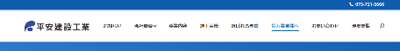
- 画面上部の 協力業者様へ をクリックする
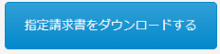
- をクリックする

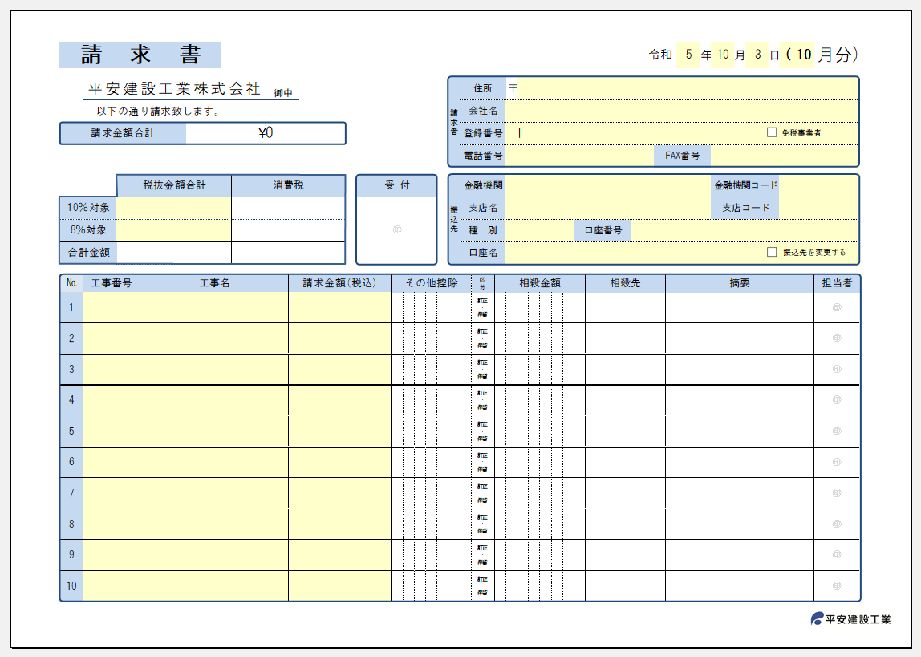

④
※
③

※
①
- 黄色の欄のみ入力して下さい
- 日付欄の「年」「月」は入力日の年・月が自動で表示されます。（日の欄は固定で２０日を設定しています）
- 請求者の枠を入力して下さい。
- 登録番号の欄に適格請求書発行事業者の登録番号を入力して下さい。
- 登録をされていない場合は「免税事業者」に ☑ を入れて下さい。
- 社印の押印は任意とします。（押印がなくても受付けします）

- 振込先の枠を入力して下さい。
- 前回のお支払い時に指定されていた振込先から変更があった場合は「振込先を変更する」に ☑ を入れて下さい。
- 「工事番号」は必ず記入して下さい。
- 工事番号が不明な場合は、必ず工事担当者へお問い合わせ下さい。
- 弊社の工事担当者が不明な場合は、「ＦＡＸ」で本社に問い合わせをして下さい。
- 「請求金額（税込み）」の欄には、工事別に“10％対象”と“8％対象”を合算した合計の税込金額を入力して下さい。
- 「税抜金額合計」と「消費税」の“10％対象”と“8％対象”の欄には、請求金額全体の税抜きを税率別に入力して下さい。
- 印刷は、カラー・白黒どちらでも結構です。
- 印刷すると入力画面で表示されない欄が出力されますが、弊社使用欄ですので入力は不要です。

締 日… | ２０日
提 出… | ２５日必着 | ※期限以降の到着分は翌月のお支払いとなります。翌月のお支払になった場合であっても、連絡は差し上げませんので、期日の直前にご提出頂いた場合は、必ず到着確認の問い合わせをして下さい。(℡075-721-5666)
支 払… | 翌月１５日 | ※休日の場合は翌営業日
- 本指定請求書と合わせて、必ず御社の内訳明細書を提出して下さい。
- 弊社の工事担当者へ連絡する | - ただし、この時点で締日の翌月になっていた場合は、お支払が翌月になります。
- ＦＡＸで送信する | - 工事担当者宛 （FAX：075-712-7867）
- 請求書の原本を郵送する
- 提出期限に請求書の到着が間に合わない場合は、以下の手順でご提出下さい。

